СПРАВКА

о проведении в МКОУ «Ишкартынская СОШ» мероприятий, посвященных ко Дню народного единства

с 23 по 28 октября 2017г.

План

|  |  |  |  |  |  |  |  |
| --- | --- | --- | --- | --- | --- | --- | --- |
| № | Название мероприятий | сроки | Категория участ-ников | ответственные | Ожидаемый результат | Охват уча-щихся | Охват педаго-гов |
| **1.** | Уроки гражданственности и патриотизма: «Дружба и богатство»; «Наша сила в народном единстве» | 24.10.-  26.10. | 1 -11кл. | Кл.руководители | -Сформировать представление о культурном богатстве и своеобразии различных народов, о дружественных отношениях народов России.  -Познакомить с традициями, обычаями, фольклором, бытовыми особенностями жителей нашей страны. | 128 | 18 |
| **2.** | Книжная выставка «Россия – родина моя» | 25.10. | 5-11кл. | школьной библиотекой | расширить свой кругозор и глубже узнать историю России. | 47 | 3 |
| **3.** | Открытый классный час:  «В дружбе народов - единство России». | 28.10. | 5-11кл. | Учитель истории, классный руководитель 7 класса Дайгимова З.М | Демонстрация детям значения сплоченности в жизни человека и целого народа. | 74 | 10 |
| **4.** | Заметка из истории праздника «День народного единства» на доске объявлений «Школьник» | 28.10. | - | Старшая вожатая | об истории праздника, о воинской славе и доблести героев К. Минине и Д. Пожарском | 90% | 3 |

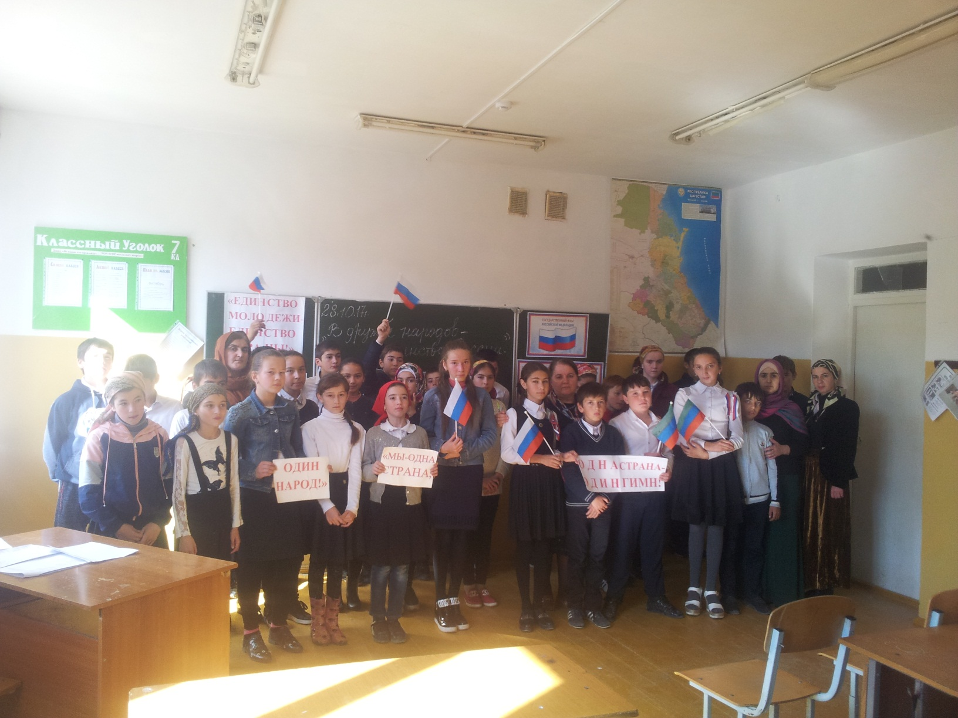

В предверии праздника Дня народного единства с 23 по 28 октября в школе прошли открытые уроки, классные часы, выставки в школьной библиотеке «Моя родина РОССИЯ»

«В дружбе народов - единство России» открытый урок провела учитель истории Дайгимова З.М. с учащимися 5-11 классов 28.10.2017г. Рассказала о подвиге народных ополченцев К. Минина и Пожарского.

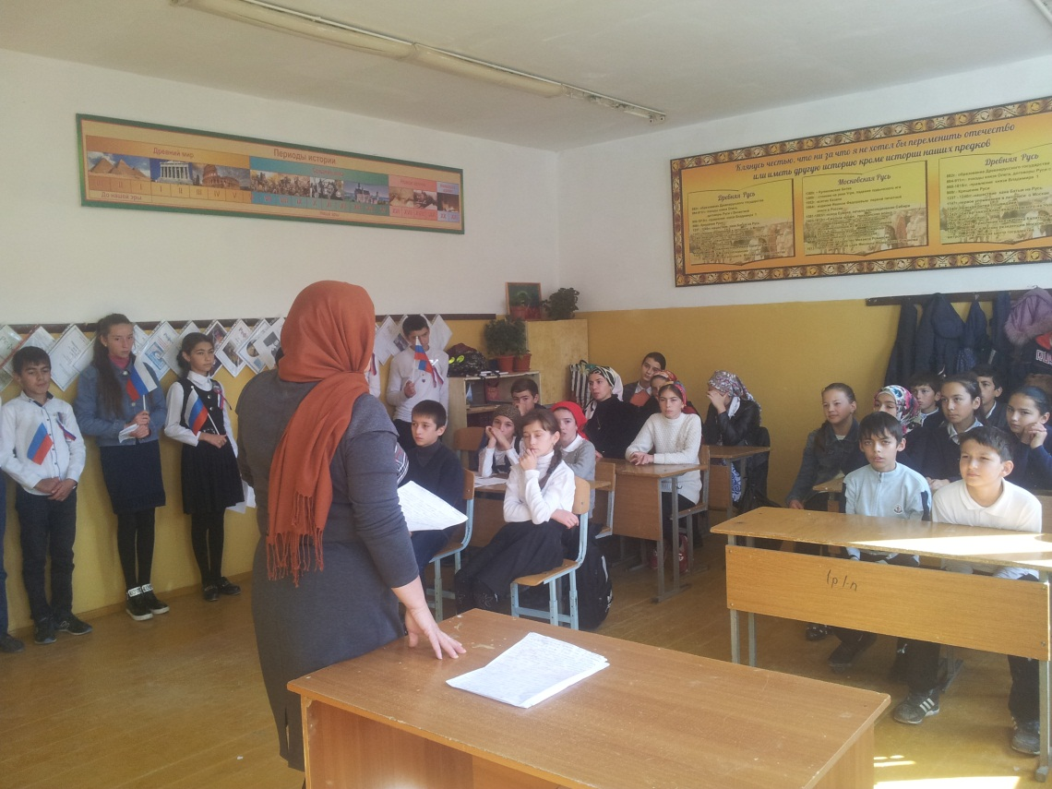

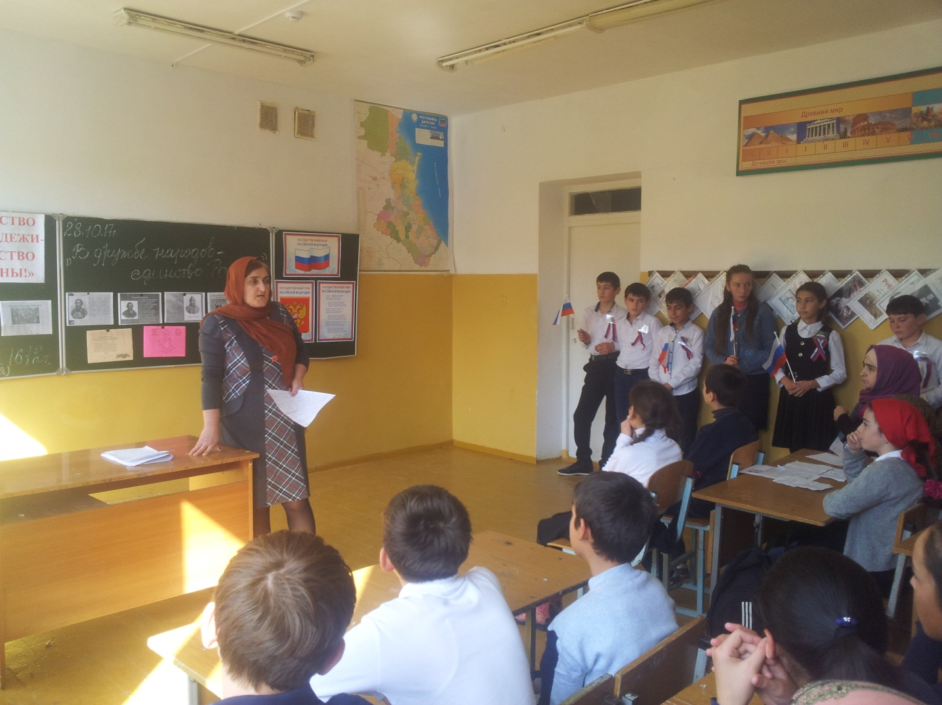 Охват 47 учащихся.

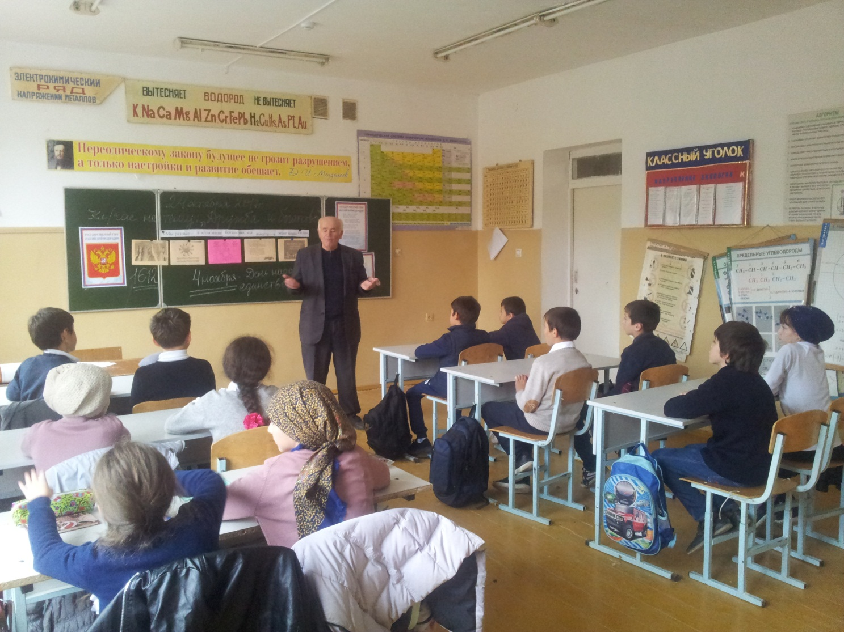

24.10. 2017г.Классный час в 5 классе «Дружба и богатство». О культурном богатстве и своеобразии различных народов, о дружественных отношениях народов России рассказад учащимся классный руководитель Джамалханов М.А. Познакомил с традициями, обычаями, фольклором, бытовыми особенностями жителей нашей страны. Ребята обсуждали понятия: дружба, культура, толерантность, терпимость, прощение, взаимовыручка.

Охват 12 учащихся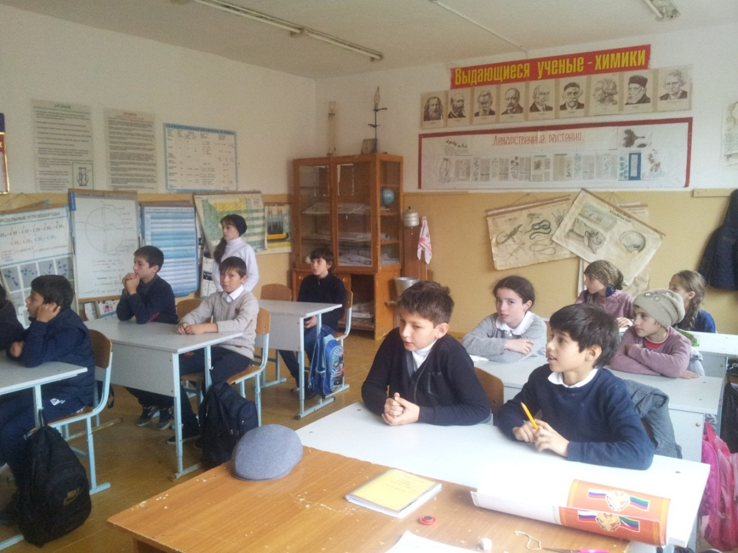

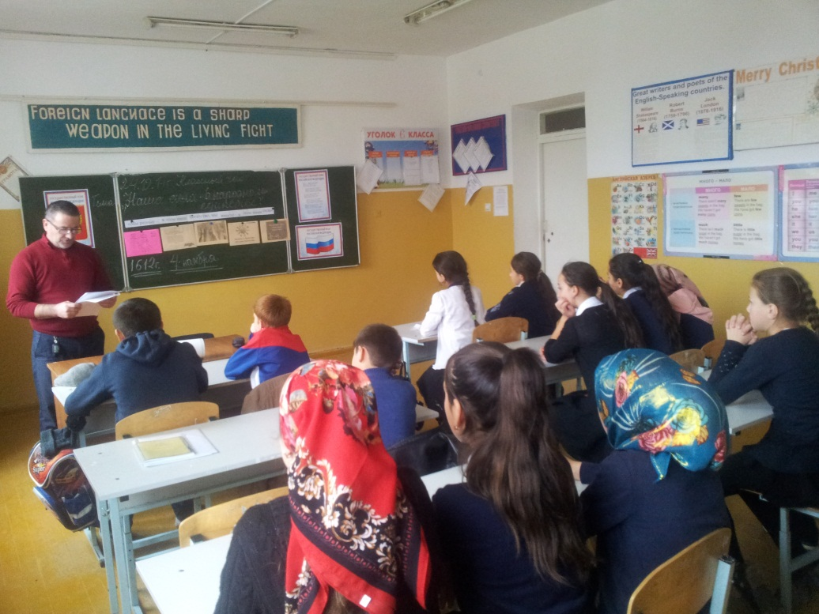 Классный руководитель 6 класса Бийболатов А.Д. 24.10.2017г. провел классный час на тему: «Наша сила в народном единстве» -

Дал общее представление об истории возникновения праздника и событиях, связанных с 1612 г.; прозвучали стихи и песни. Охват 13 учащихся.

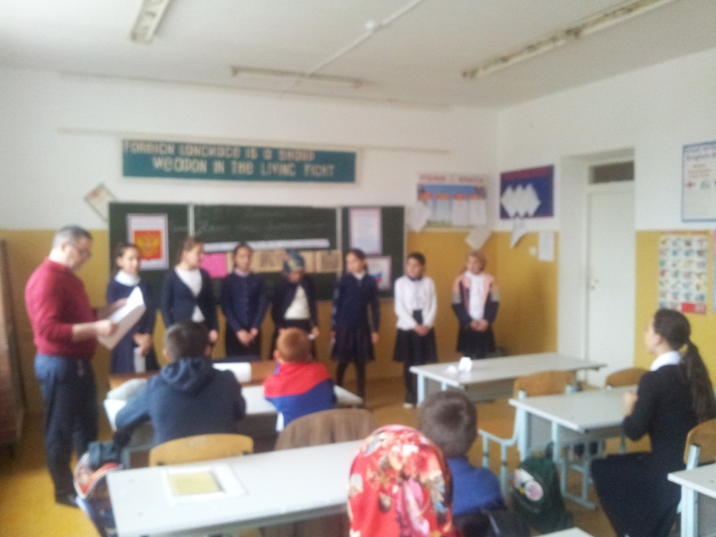

В школьнойбиблиотеке 25.10.2016г. была организованакнижная выставка «Россия - родина моя» совместно с организатором досуга села Джамалхановой А.Ш.. Детям рассказали о воинской славе и доблести героев ополченцев. Охват 46 учащихся. 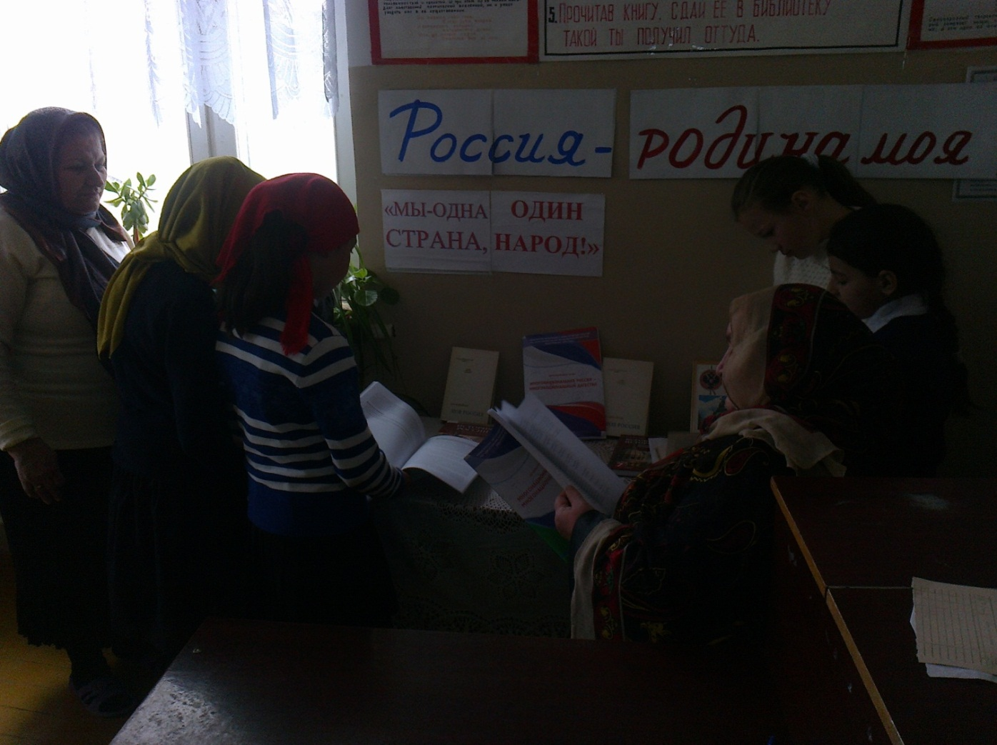

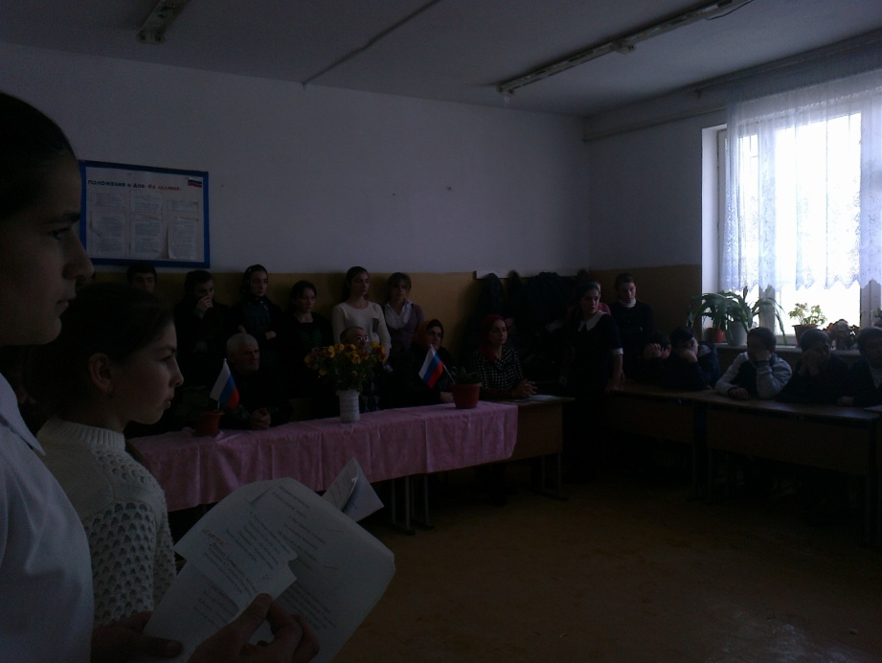

«Наша сила в народном единстве» в 8 классе 25 октября. Охват 57 учащихся

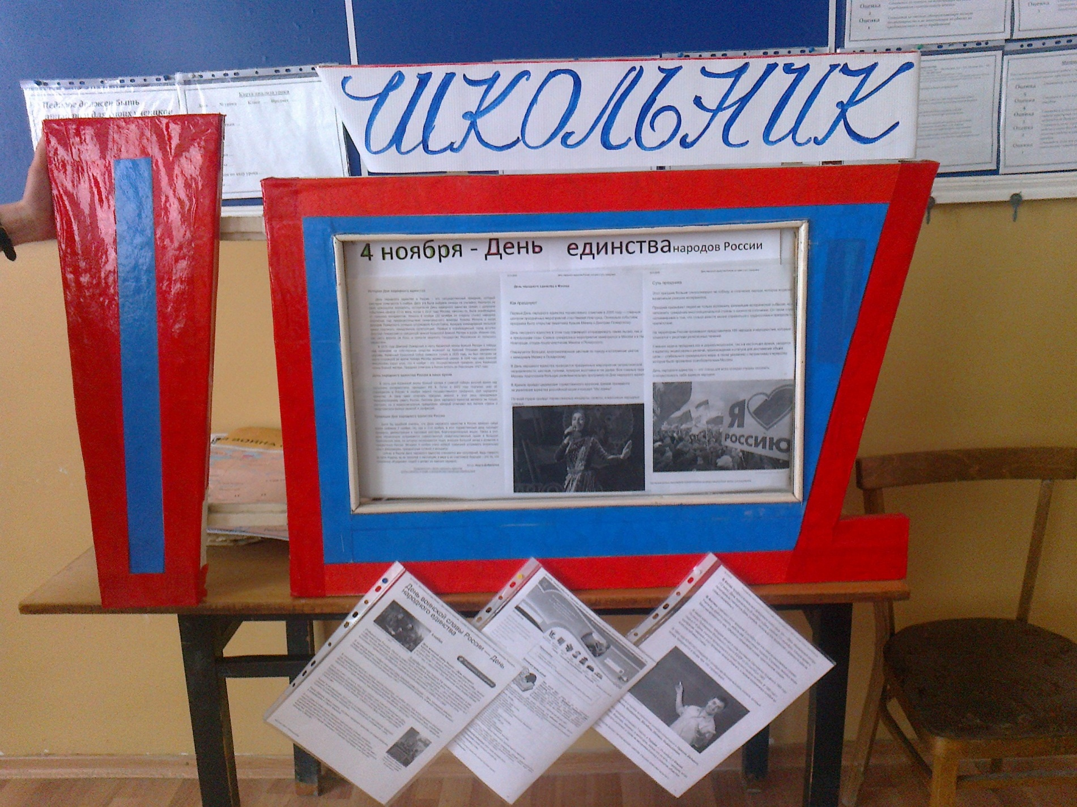 Заметка из истории праздника «День народного единства» на доске объявлений «Школьник», о воинской славе и доблести героев К. Минина и Д. Пожарского.